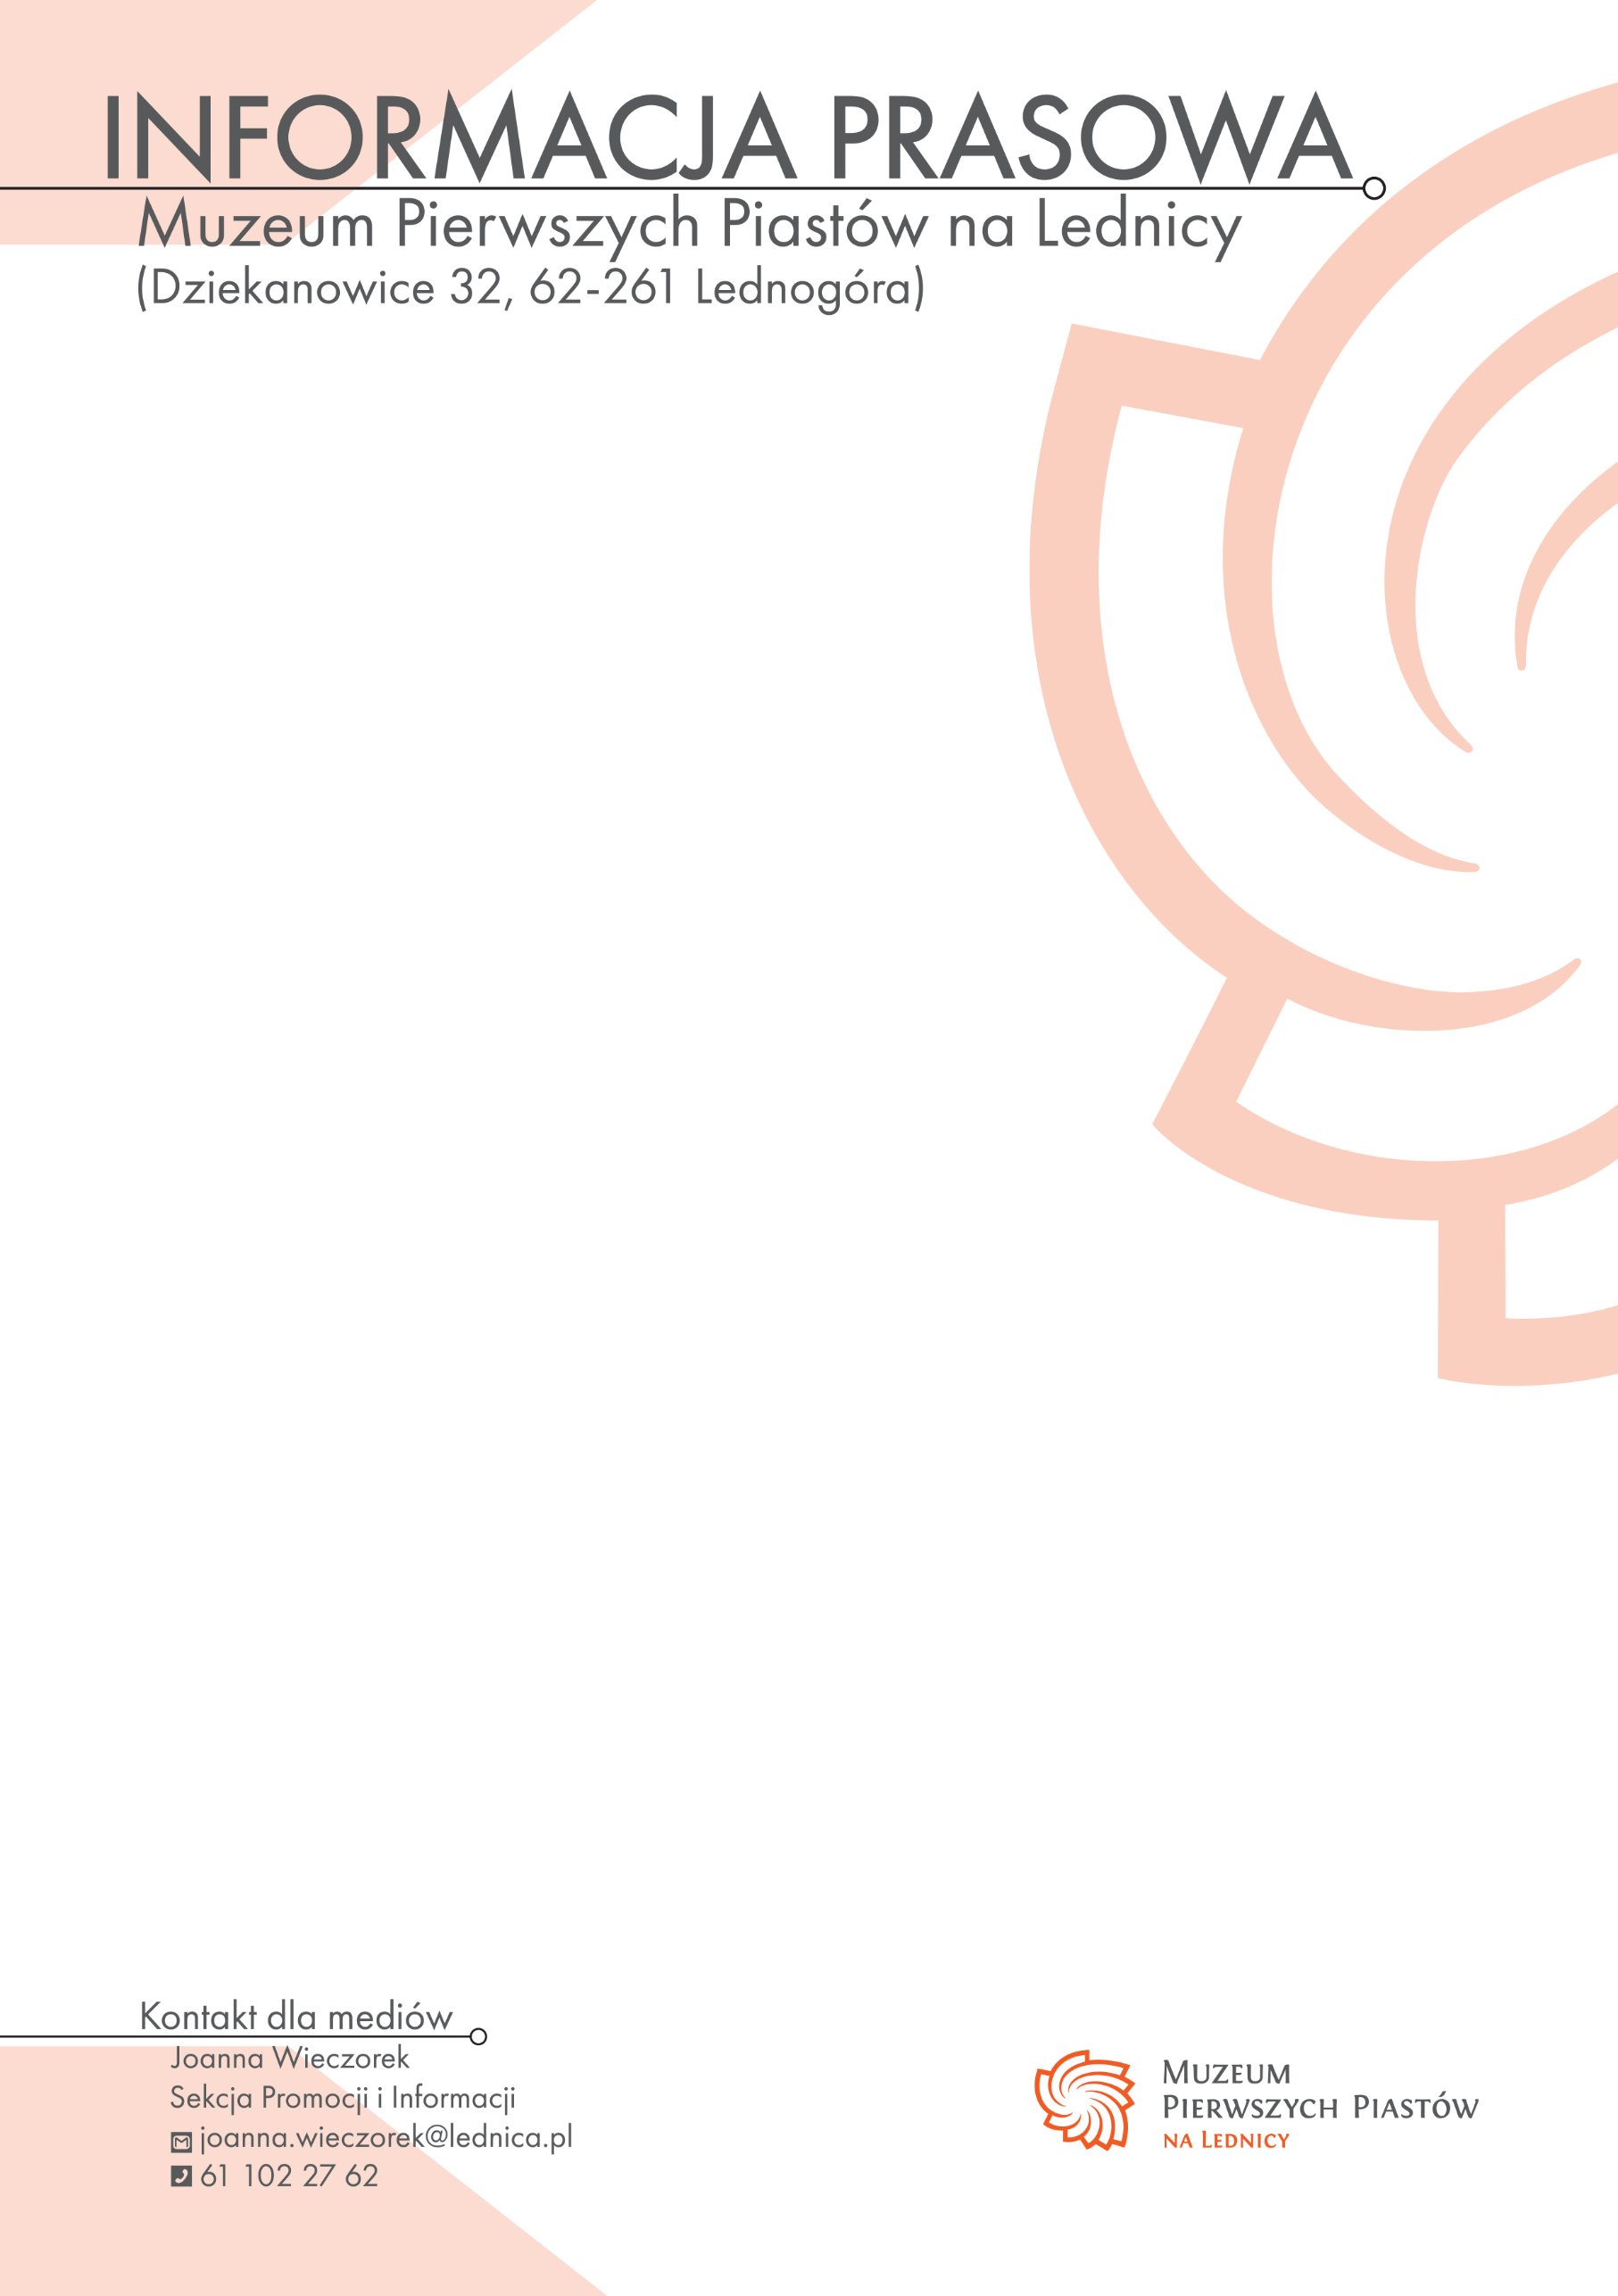
8.11 Zapraszamy do Giecza na widowisko plenerowe „Dziady” - informacja prasowa
Rezerwat Archeologiczny Gród Wczesnopiastowski w Gieczu – oddział Muzeum Pierwszych Piastów na Lednicy – serdecznie zaprasza na wyjątkowe plenerowe widowisko „Dziady”, podczas którego uczestnicy będą mogli przenieść się w świat przedchrześcijańskich obrzędów i rytuałów związanych z kultem zmarłych przodków.

W programie wydarzenia znalazły się m.in.: inscenizacje słowiańskich obrzędów przedpogrzebowych, w tym symboliczny pogrzeb Siemowita - syna Piasta oraz obrzędy ku czci Zmarłych Przodków - Dziady, pozwalające poczuć atmosferę dawnych wierzeń i zwyczajów naszych przodków.
Oprawę muzyczną zapewni projekt Dunajowi - śladami najstarszych pieśni Słowian. Zespół Dunajowi składa się z etnologów i pasjonatów folkloru, którzy popularyzują wiedzę o dawnych obrzędach słowiańskich, prezentując pieśni i melodie przenoszące uczestników w świat starosłowiańskiej tradycji.
Podczas całego wydarzenia będzie płonąć ognisko, tworząc wyjątkową, magiczną atmosferę. Dla uczestników przygotowane zostanie również stoisko z gorącą strawą i napojami, prowadzone przez gieckie Koło Gospodyń Wiejskich.
Zapraszamy wszystkich, którzy chcą poznać fascynujący świat słowiańskich rytuałów i poczuć niepowtarzalny klimat dawnej Polski w sercu Wielkopolski.

Kiedy: 08.11.2025, godz. 17:00
Gdzie: Rezerwat Archeologiczny Gród Wczesnopiastowski w Gieczu
Bilety: 15 zł (normalny), 10 zł (ulgowy), dzieci do lat 7 bezpłatnie

